ESTADO DO RIO GRANDE DO NORTE
CÂMARA MUNICIPAL DE SÃO JOÃO DO SABUGI

REQUERIMENTO Nº. 020/2020

Requeiro a V.Ex.ª, com base no artigo 154 do Regimento Interno e ouvido o plenário desta casa, que seja encaminhado oficio ao Poder Executivo Municipal, para que haja um controle dos carros nas entradas da cidade, por causa da pandemia do COVID-19.

JUSTIFICATIVA EM PLENÁRIO

Sala das Sessões, em 04 de maio de 2020

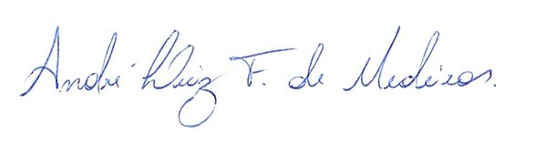

_________________________________________
JOÃO BATISTA GARCIA DE MEDEIROS
VEREADOR - AUTOR

